**Муниципальное дошкольное образовательное учреждение –**

**Детский сад № 3 Лесного района Тверской области**

**Методическая разработка сценария родительского собрания по теме**

**« Правила движения – достойны уважения!»**

**Авторы-составители:**

**Воспитатели МДОУ детский сад № 3 : Белякова Ю.В,**

**Вьюгина В.И., Осипова Е.А., Филиппова О.М.**

**2022г**

**Аннотация**

Одним из важнейших принципов образовательного процесса по профилактике детского дорожно – транспортного травматизма является объединение усилий педагогов и родителей  по обучению детей правилам дорожного движения и их соблюдению в жизни. Поэтому данная разработка является значимой и полезной в педагогической практике.

Главная цель разработки – вооружить воспитателей идеями проведения интересных и содержательных родительских собраний. Предлагаемая нетрадиционная методика и тема разработана в соответствии с наиболее актуальными проблемами детей дошкольного возраста. Это позволяет добиться положительных результатов во взаимодействии с родителями, повысить их педагогическую культуру, интерес к вопросам воспитания детей. Рекомендовано воспитателям, старшим воспитателям, методистам и заведующим ДОУ.

Методическая разработка раскрывает функциональность использования при организации образовательного процесса с детьми дошкольного возраста в разных видах деятельности в соответствии с ФГОС дошкольного образования.

**Цель:** обобщение знаний родителей о воспитании у детей навыков безопасного поведения на улице**.**

**Задачи:**

**-** помочь родителям обезопасить детей от дорожно – транспортного травматизма; обозначить основные правила безопасности детей – пешеходов, велосипедистов, детей - пассажиров

- развивать основные навыки поведения, необходимые для безопасности ребенка на дороге;

- воспитывать культуру поведения участников дорожного движения

**Оборудование:** эмблема команд, разрезные картинки, макеты остановки, проектор, ноутбук, самокат – 2 штуки, кегли, карточки с проблемными ситуациями, билеты с вопросами, фликеры, диплом победителя, диплом участника.

**Ход мероприятия:**

- Здравствуйте, уважаемые родители! Мы рады приветствовать вас на родительском собрании, которое сегодня пройдет у нас в нетрадиционной форме в виде соревнования по теме « Правила движения – достойны уважения!». Вы - родители являетесь примером для малышей. Так давайте вместе научим наших детей безопасному поведению на дороге.

Сегодня предлагаем вам освежить знания о правилах дорожного движения.

Делимся на две команды (родители вместе с детьми, по парам)

Представление команд (эмблемы)

*Команда «Светлячки»*. Девиз «Азбуку дорожную знать каждому положено!».

*Команда «Светофорчики»*. Девиз «Дорожный знак — тебе не враг!»

За правильные ответы команды будут получать по зеленому сигналу светофора (круг), чья команда больше наберёт, та и будет победителем – знатоком правил дорожного движения.

Чтоб зарядить командный дух, начнем с веселой разминки!

***«Весёлая разминка» ( за каждый правильный ответ по жетончику).***

На чём ехал Емеля к царю во дворец? (печка).

Любимый вид транспорта кота Леопольда? (велосипед).

Чем смазывал моторчик Карлсон? (вареньем).

Какой подарок сделали родители дяди Фёдора почтальону Печкину? (велосипед).

Во что превратила добрая фея тыкву для Золушки? (карета).

На чём летал Алладин? (ковёр – самолёт).

На чём катался Кай из сказки «Снежная королева»? (санки).

Личный транспорт Бабы – Яги? (ступа).

- «Медлить больше мы не станем!

Первую остановку объявляем!»

**- Остановка «Загадалкина»**

1. Вот трёхглазый молодец.

До чего же он хитрец!

Кто откуда ни поедет,

Подмигнёт и тем, и этим.

Знает, как уладить спор,

Разноцветный… **(светофор)**

2.

Какой свет нам говорит:

«Проходите – путь открыт»

**(зелёный)**

3.

Какой свет нам говорит:

«Вы постойте – путь закрыт!»

**(красный)**

4.

Где ведут ступеньки вниз,

Ты спускайся, не ленись.

Знать обязан пешеход:

Тут **…? (подземный переход)**

5.

Поработав славно днем,

Все машины едут в дом.

Здесь помоют их, заправят.

То, что сломано, исправят.

Ночью здесь у них есть страж.

Дом машин зовут**...(гараж)**

6.

Несется и стреляет,

Ворчит скороговоркой

Трамваю не угнаться за этой тараторкой? **( мотоцикл)**

7.

Не летает , не жужжит,

Жук по улице бежит.

И горят в глазах жука

Два блестящих огонька? **(автомобиль)**

8.

Держусь я только на ходу,

А если встану – упаду! **( велосипед)**

9.

Ночь темна.

Уж солнца нет.

Чтобы ночь пришла без бед,

Нужен людям маячок -

Одноногий светлячок. **(Фонарь)**

10.

Под ногами у Сережки

Полосатая дорожка.

Смело он по ней идет,

А за ним и весь народ. (**Зебра)**

11.

Тут машина не пойдет.

Главный здесь – пешеход.

Что друг другу не мешать,

Нужно справа путь держать. **(Тротуар)**

12. Тихо ехать нас обяжет,

Поворот вблизи покажет

И напомнит, что и как

Вам в пути… **(Дорожный знак)**

- Молодцы! Отлично справились с заданием! (подводим итоги 1 конкурса). А мы продолжаем наше путешествие.

**2 остановка « Азбука дорожных знаков» .** Каждая команда из пазлов

( разрезные картинки) должна составить знак и объяснить его. Выигрывает команда, правильно выполнившая задание ( за каждый правильный знак один кружок)

Время выполнения: 2 минуты. Время пошло!

***Задание для первой команды***

*Рисунок 1*

***Знак «Светофорное регулирование»***

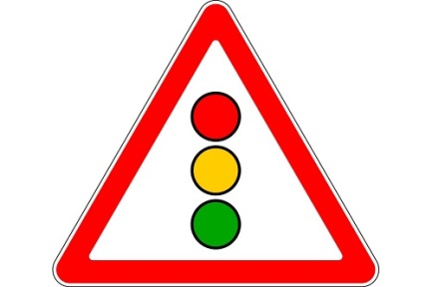

*Внутри треугольника нарисован светофор. Этот знак предупреждает о приближении к участку дороги, контролируемого светофором. Ни в коем случае не переходите дорогу на красный цвет. Если горит желтый, — нужно подождать, ну, а, когда загорится зеленый, нужно посмотреть по сторонам и спокойно перейти дорогу.*

*Рисунок 2*

***Знак «Пешеходный переход»***

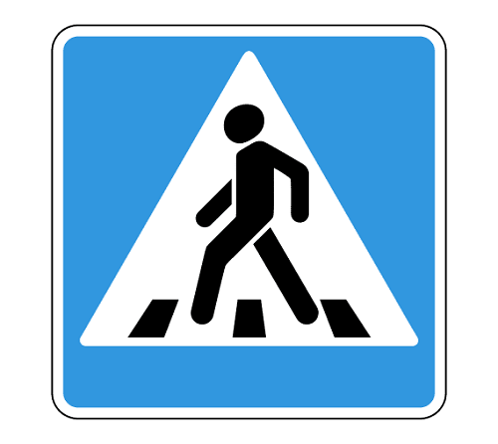*Внутри знака нарисован человечек, который переходит дорогу по зебре. Рядом с этим знаком, всегда есть пешеходный переход, то есть зебра. Значит можно переходить дорогу, но не забывайте, посмотреть направо и налево, прежде чем сделаете шаг по зебре*

*Рисунок 3*

***Знак «STOP»***



*Указывает водителям об обязательной остановке транспорта на 5 секунд. После чего можно продолжать движение. Как правило этот знак устанавливается перед постами, таможнями и железно-дорожными переездами*

***Задание для второй команды:***

***Знак «Движения на велосипедах запрещено»***

*Рисунок 3*

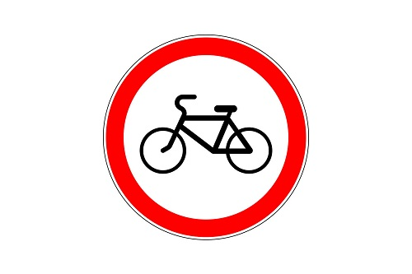

*Внутри знака нарисован велосипед. Значит, кататься на велосипеде, на этом участке дороге, нельзя.*

*Рисунок 2*

***Знак «Пешеходный переход»***

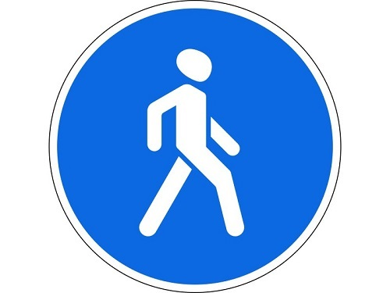

*Голубой знак, в виде круга, с нарисованным человечком. Значит, что этот промежуток дороги только для пешеходов.*

*Рисунок 3*

***Знак «Остановка»***

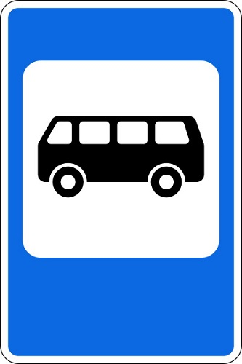  *Нарисован автобус в белом квадрате. Значит, общественный транспорт можно ждать возле этого знака.*

- Знаки все отлично знаем,

Правила дорожного движения никогда не забываем!

Игру мы нашу продолжаем.

Следующую станцию объявляем!

**Станция «Веселый паровоз!» ( музыкальная пауза).** Все участники становятся в круг и под музыкальное сопровождение выполняют движения в соответствии с текстом.

- Отдохнули!? Продолжаем нашу игру!

**Остановка 3 «Проблемная ситуация»**

**(***ситуации раздаются каждой команде на карточках, а ведущий их зачитывает)*

1 ситуация:  Вы с ребенком стоите у перехода, дожидаясь разрешающего сигнала светофора. Некоторые нетерпеливые пешеходы начинают переходить, не дожидаясь зеленого сигнала. Как вы поведете себя в подобной ситуации, что скажете ребенку?

2 ситуация: Вы стоите на тротуаре, ваш дом на противоположной стороне улицы, переход в 100 метрах от вас. В транспортном потоке виден просвет, вы решаетесь быстро перейти улицу, но не по разметке перехода. Ребенок тянет вас назад, объясняя, что в детском саду их учили переходить проезжую часть только по переходу. Ваши действия.

3 ситуация: Вы с ребенком зашли в автобус. Ребенок устал и капризничает, хочет сесть, но свободных мест нет и никто не собирается вам уступить. Ваши действия. Чем вы можете отвлечь ребенка и успокоить его?

4 ситуация: Как вы объяснили бы ребенку правила перехода улицы по нерегулируемому переходу?

**Подводим предварительный итог!**

На дороге множество правил:

Кто где едет, куда как идти.

Их придумали, чтобы аварий

Не случилось с тобою в пути!

Объявляем следующую остановку.

**Остановка 4 «Маневрирование»** ( участники команды в паре должны объехать кегли, ребенок на самокате, родитель помогает управлять техникой). Кто быстрее справился, та команда победила).

- Молодцы! Подсчет результата!

А мы подъехали к последней остановке

**«Дорожный патруль» (экзамен)**

- Чтобы никогда не попадать в сложные положения,  
Надо знать и соблюдать правила дорожного движения!»

Сейчас мы проверим, насколько хорошо вы это усвоили. Прошу вас не стесняться отвечать на вопросы. Один вопрос для родителей, другой для детей. (Вопросы командам задаются по очереди).

1.Вопрос: Что должен делать пешеход, чтобы стать заметней для водителя?  
Ответ: Иметь на одежде светоотражатели.

Сколько колес у легкового автомобиля? ( 4)

2. Вопрос: Кому надо выходить первому из автобуса взрослому или ребёнку?  
Ответ: Первым надо выходить из автобуса взрослому и принимать ребёнка на руки. Если пустить ребёнка вперед себя, то он может побежать переходить дорогу.

Сколько человек могут ехать на одном велосипеде? (1)

3. Вопрос: Почему нежелательно, чтобы маленький ребёнок переходил дорогу с мячом в руке, даже если вы его держите за руку?  
Ответ: Мяч может выскользнуть из рук ребёнка и покатится по дороге, и ребёнок, вырвав руку побежит за мячом.

Кто ходит по тротуару? (пешеход)

4. Вопрос: Почему при переходе дороги ребёнка нельзя везти на санках, а надо взять его за руку и так переходить дорогу?  
Ответ: При переходе дороги санки могут опрокинуться.

Кто управляет автомобилем? (Водитель)

5. Вопрос: Почему на остановке транспорта следует держать за руку ребенка?  
Ответ: Пассажиры, которые всегда торопятся, не заметив ребёнка, просто подтолкнут его под колеса автобуса.

Сколько сигналов у светофора?  (Три)

6. Вопрос: Если нет тротуара, где можно двигаться пешеходу?

Ответ: По обочине слева, навстречу транспорту.

Где нужно играть, чтобы не подвергаться опасности? (Во дворе, на детской площадке)

7. Вопрос: Какие машины оборудованы специальными звуковыми и световыми сигналами?

Ответ: «Скорая помощь», пожарная и милицейская машины.

На какое животное похож пешеходный переход? (На зебру)

- Мы закончили путешествие по стране Правил дорожного движения. Давайте подведем итог.

( в конце та из команд, которая набрала больше зеленых кружочков – объявляется победителем).

Награждение : 1 место – Диплом Победителя, 2 место – Диплом участника. Все детям вручаем по фликеру.

**Ведущий**:

**ПОМНИТЕ!**

Ребёнок учится законам безопасного поведения на дороге у взрослых. Не жалейте времени на обучение детей ПДД. Старайтесь сделать всё возможное, чтобы оградить ребёнка от несчастных случаев на дороге.

**Список используемой  литературы**

1.Арапова М.А. «Десять золотых правил проведения родительских собраний» // Воспитатель дошкольного образовательного учреждения. - 2007. - № 5. - с. 94

2.Илларионова Ю.Г. «Учите детей отгадывать загадки»/ Москва , Просвещение. -1985. с.100, с. 130-132

3. Петрова К.Н. «Как научить детей ППД». Планирование занятий, конспекты, кроссворды, дидактические игры, 2013

4., . Струнина Е.М., О.С.Ушакова, А.Г. Арушанова и др. – М.: Просвещение, 1996. Придумай слово: Речевые игры и упражнения для дошкольников с. 58-62

5. Сыроваткина И. Уроки безопасности. - Ростов н/Д: Феникс, 1997. Серия «Знакомство с окружающим миром».

**Интернет - ресурсы:**

1. https://mamamozhetvse.ru/zagadki-pro-pdd-dlya-detej-42-luchshix.html
2. <https://tsvetyzhizni.ru/>
3. https://infourok.ru/konspekt-netradicionnogo-roditelskogo-sobraniya-na-temu-igra-azbuka-pdd-dlya-roditeley-3793134.html